

RRC Petticoat, Ramnestweg 14, 73529 Schwäbisch Gmünd
Tel. 07171/42053 * e-mail: elke.peischl@petticoat-club.de

*** 190 Mitglieder am 1. Oktober 2005 ***

Auftritt der Boogie Woogie Tanzpaare am 23.7.05 in Geislingen bei der Geislinger Hock "Oder so..."

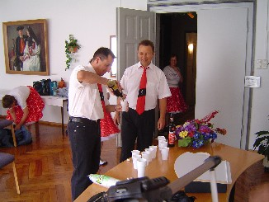

Bruno "betäubt" vor dem Auftritt die Mannschaft mit Ramazotti....

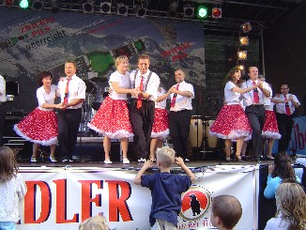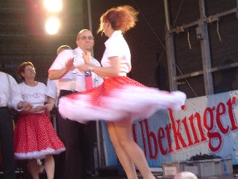

Die "Flying Petticoats" waren einfach super drauf....

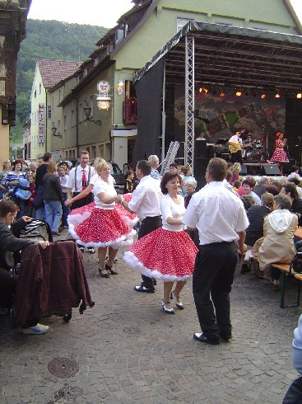

...und tanzten nach dem Auftritt auch noch unermüdlich auf der Straße weiter.

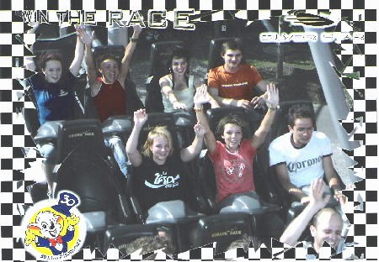
Hintere Reihe v.l.: Rebecca von den "Hot Socks" Lindach,
daneben Elke Peischl, Melanie Bäcker und Alex IM SILVER STAR
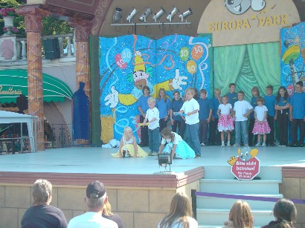
Die Straßdorfer Kids bei ihrem Auftritt

Rock’n’Roll und Boogie Woogie Tag im Europapark Rust
Fetzigen Rock’n’Roll und Boogie Woogie gab es am Sonntag in Deutschlands größtem Freizeitpark zu sehen. 30 Rock’n’Roll Vereine, darunter der Rock’n’Roll Club Petticoat, präsentierten sich auf vier verschiedenen Bühnen. Mit drei verschiedenen Tanzgruppen bestehend aus je 9 bis 13 Paaren war der Gmünder Club am stärksten vertreten. Bereits am Vormittag verzauberten die Straßdorfer Kinder unter der Leitung von Ingrid Rieg die dicht gedrängten Besucher dieses herrlichen Sommertages. Etwas schwieriger war die Koordination der vier Abteilungen aus Spraitbach, Heubach, Lindach und Alfdorf. Doch Organisatorin Elke Peischl motivierte die Kids zu Höchstleistungen und das Gesamtbild auf der Bühne ergab eine Einheit. Zugabe musste letztlich trotz pausenloser Shows nur eine Gruppe geben – die Turnierpaare aus der Gruppe 3 der Petticoats. Zusammen mit vier Paaren aus Königsbronn und Neuler ließen die routinierten und leistungsstarken Paare die Fetzen fliegen. Unter den begeisterten Zuschauern befanden sich überwiegend Insider, die sich im Rock’n’Roll Tanzen bestens auskannten, darunter auch die Funktionäre des BWRRV. Der Baden Württembergische Rock’n’Roll und Boogie Woogie Verband veranstaltet nämlich jährlich diesen speziellen Tag in Zusammenarbeit mit dem Europapark Rust, zu dem erstmals der Petticoat Club mit zwei Omnibussen und sieben privaten PKW’s anreiste. Denn vor oder nach den Showauftritten war noch genügend Zeit für die Attraktionen, auch für die Kleinsten. Auf der Heimreise versprach Club-Chefin Elke Peischl den erschöpften Teilnehmern, diese aufwändige Organisation wieder auf sich zu nehmen.

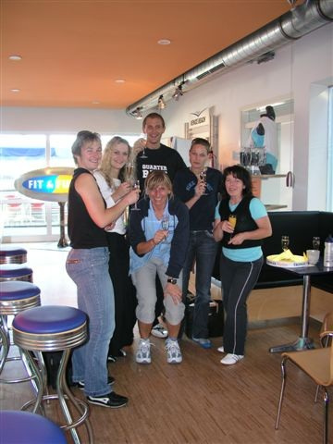
Die B-Lizenz im Indoor Cycling erarbeitete sich Petticoats Vize-Chefin Evelin Bäcker (rechts)
im August in Stuttgart.
Die Trainergruppe feierte mit Tomahawk-Ausbilderin Ingrid.
Petticoat gratuliert Evelin zu dieser gelungenen Trainerausbildung!

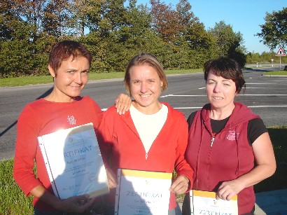
Die drei "frischgebackenen" Ernährungs-Trainer des Petticoat-Clubs...
am 18. September wurden Elke Peischl, Gerlinde Maier und Evelin Bäcker mit diesem Zertifikat in
Bergheim bei der Deutschen Trainer Akademie ausgezeichnet.

W I R H A B E N Z U W A C H S B E K O M M E N -
unsere neue Abteilung, die Petticoat "Dancefriends"
Standard-/Lateintanzen
Modetanz

Petticoat Dancefriends
stellen vor
ABBA MAMMA MIA !
Was? Einstudierung einer Musicalchoreographie mit Modetänzen
Wer? 5 – 12 Jährige
Wann? Dienstags 17.30 – 19.30 Uhr
Kontakt:
Sabine und Dieter Schneider
Tel. 07171/ 68701 oder 62622

Petticoat Dancefriends
Unsere Hobbytanzgruppe trainiert Standard- und Lateinamerikanische Tänze. Wir beherrschen die Grundschritte, einige Basisfiguren
und sind gerade dabei unser Figurenmaterial zu erweitern.
Wir tanzen:
Weil es Freude macht in lockerer Atmospäre mit Gleichgesinnten zu trainieren
Weil es Körper und Verstand gleichermaßen anspricht und fit hält
Weil es ein Sport ist, den man zu zweit ausüben kann
Wenn sie zwischen 20 und 60 Jahren alt sind
und Freude am Tanzen haben, dann schauen sie einfach bei uns vorbei. Unverbindliches Schnuppern ist jederzeit möglich.
Trainingszeit Dienstag: 20.30 Uhr – 22.00 Uhr
Kontakt: Sabine und Dieter Schneider
Tel. 07171/ 687 01 oder 626 22

Was ist los im Oktober ?

"Die wilden 50er" Großer Ball in der Stadthalle Göppingen am 1.10. um 20 Uhr. Info unter
www.die-wilden-50er.de und Eintrittskarten bei m- wie mayer 07161/502277
***
Schulung in Plochingen für unsere Hobby- und Showtanzpaare im Rock'n'Roll und Boogie Woogie
am 8. und 9. Oktober . Wer noch teilnehmen will, meldet sich bei Elke
Bis jetzt angemeldet:
Lisa Jäger/Tobias Zieger sowie Laura König/Jan Matthias von den "Hot Socks" Lindach
und die Spraitbacher Viviane Dammenmüller/Jasin Ljajka.
***
Deutsche Meisterschaft der RR und BW Formationen am 15.10. in Eggenfelden
mit dabei der "Wilde Süden" mit Helga und Erich Arnet
***
Europameisterschaft und World-Cup im Rock'n'Roll Tanzen der A-Klasse, Schüler und Junioren in St. Petersburg am 15.10.
mit dabei unser Paar Anna Kronsteiner und Horst Noll
***
6-Stunden-Indoor-Cycling-Marathon
…am 15. Oktober in der Gemeindehalle Straßdorf
Es wird in Gruppen gefahren - je 10 Teilnehmer eine Stunde.
Beginn 18 Uhr - Ende 24 Uhr
Kosten 5 Euro pro Teilnehmer
Der Erlös dieser Veranstaltung kommt einem Kinderheim in Schwäbisch Gmünd zu Gute.
Anmeldung und Info:
Evelin Bäcker 07176 / 594
Elke Peischl 07171 / 42053
bisherige Anmeldungen:
16.30 Uhr VIP-Radeln (mit Promis der Stadt Gmünd und der Presse)
18.00 Uhr Laufgruppe Ruppertshofen
19.00 Uhr Ausdauersportabteilung DJK Gmünd
20.00 Uhr TV Wetzgau
21.00 Uhr noch frei
22.00 Uhr FFW Herlikofen
23.00 Uhr noch frei
***
Show-Auftritt der Rock'n'Roll Kids am 22.10. in Göppingen bei der Schwäbischen Woche im Stauferpark
***
World Masters im Rock'nRoll Tanzen der A-Klasse am 22.10. in München
mit dabei Anna Kronsteiner und Horst Noll
***
„The Sugar Baby Movers“, laden Euch ganz herzlich zur
Stadtmeisterschaft 2005
für Hobbypaare ein. Unsere diesjährige Stadtmeisterschaft ist am
Sonntag, den 23. Oktober in der Herrenmahdhalle in Laupheim.
Beginn: 14:00 Uhr, Einlass 13:00 Uhr
Ende: vorraussichtlich gegen 18:00 Uhr
Es dürfen nur Paare starten, die noch kein Starbuch / Startkarte eines Nationalverbandes haben,
oder in den letzten 3 Jahren keine gültige Startmarke hatten.
Alle Paare tanzen eine Vorrunde und eine Rückrunde.
Die Startgebühr beträgt 3 €. Bitte meldet Euch bis zum 17.10.2005 an.
Wir wünschen allen eine gute Anreise, viel Spaß und den Tanzpaaren viel Erfolg.
Für Kaffee und Kuchen, Getränke und einen kleinen Imbiss ist gesorgt.
Zuschauer sind herzlich willkommen und haben freien Eintritt ! Wir freuen uns auf Euch!

Startende Petticoat Paare:
Lisa Jäger/Tobias Zieger sowie Laura König/Jan Matthias von den "Hot Socks" Lindach
die Spraitbacher Viviane Dammenmüller/Jasin Ljajka und eventuell Felix oder Robin Arnet mit Partnerinnen
Madeleine Hudelmaier/Aaron Schweizer, Julia Kühnle/Christian Burkhardt, Kathrin Burkhardt/Julian Zeeh sowie Jasmina Puttrih/Fabian Vincenz von den Jumping Kids Heubach
Fabienne Debler/Mano Bäuerle von den Straßdorfer RR-Kids
Sandra Widmann/Daniel Baumgarten von dem Alfdorfer Partnerverein

***

Unsere Gmünder Sport Spass Kurse beginnen wieder:

FÜR DIE GESUNDHEIT UND DAS WOHLBEFINDEN:
Bewegungsgrundlagen für Pamperszwerge (1½-3 J.) und Eltern.
Bewegungsgrundlagen mit einfachen Sportgeräten, psychomotorische Entwicklungsförderung u.v.m. 10 Nachmittage, Kurs-Nr. 121
Ab Donnerstag, 29.9. um 16 Uhr in der Gemeindehalle Strassdorf.
Gesundheitsförderung im Vorschulalter (4-6 J.)
Ohne Mutti und Vati geht es in eine Bewegungswelt, 10 Abende - Kurs-Nr. 122
Ab Montag, 26.9. um 17.30 Uhr in der Rauchbeinturnhalle Schwäb. Gmünd.
Entspannung mit wohltuenden Erlebnissen für Mutter/Vater+Kind (5-7J.)
Spiele zur Körperwahrnehmung, Massagen u.v.m. 6 Abende, Kurs-Nr. 135
Ab Montag, 26.9. um 16.45 Uhr im Bewegungsraum der GEK.
Only for Woman
Ein Aktiv-Wellness-Programm speziell für die Frau!
Kreislaufförderung, Kräftigungsübungen, Entspannung, Fußreflexzonenmassage, Fitness- und Ernährungstipps. Kinderbetreuung inklusive! Kurs 166 bis 171.
Je 1 Vormittag in der Gemeindehalle Strassdorf ab 10.10.
Sensitive Cycling
Gesundheitsangebot mit Koorperation der Krankenkasse – Kursgebühren werden bei Vorliegen der Voraussetzungen erstattet :
Schonendes Radfahren für junggebliebene und ungeübte Senioren
Pulsorientiertes Herz-Kreislauf-Training, Verbesserung des Fettstoffwechsels, Ernährungsberatung u.v.m an 10 Vormittagen. Kurs-Nr. 194
Ab Montag, 10.10. um 9.30 Uhr in der Gemeindehalle Strassdorf.

FÜR DIE STRESSBEWÄLTIGUNG, FÜR DIE FITNESS UND DEN SPASS:
Rope Skipping
Auf fetzige Musik werden verschiedene Techniken vorgestellt. Kurs-Nr. 138
Ab Donnerstag, 6.10. um 17.15 Uhr in der Gemeindehalle Strassdorf, je 10 mal.
Rock’n’Roll (5-16 J.)
Spaß auf fetzige Musik – das macht diesen Tanzsport aus. Kurs-Nr. 140/141
Ab Donnerstag, 6.10. um 17.30 Uhr in der Gemeindehalle Strassdorf oder im Vereinsraum der Eichenrainhalle Lindach, je 10 mal.
HipHop/DanceMix
Tanzen, Bewegen, Spaß haben – auf aktuelle Musik. 10 mal, Kurs-Nr. 139
Ab Donnerstag, 6.10. um 19.30 Uhr in der Gemeindehalle Strassdorf.
Aerobic/Taerobic für Jugendliche und Erwachsene
Je 30 Min. Aerobic, T-Bo und Bodyforming. 10 Abende, Kurs-Nr. 145
Ab Dienstag, 4.10. um 18.00 Uhr in der Gemeindehalle Straßdorf– Empore.
Boogie Woogie Tanzen
Auf Musik aus den 50ern wird in diesen Tanz (ohne Akrobatik – im Gegensatz zum Rock’n’Roll) eingeführt – 6 Abende, Kurs-Nr. 164.
Ab Montag, 7.11. um 19 Uhr in der Gemeindehalle Strassdorf.
Spin Biking für Jugendliche und Erwachsene
Fitness-Training auf dem Fahrrad zur Erhöhung der Leistungsfähigkeit des Herz-Kreislauf-Systems. Je 10 Abende, Kurs-Nr. 142-143
Empore der Gemeindehalle Strassdorf an drei verschiedenen Abenden:
Dienstag, 8.11. um 19.30 Uhr / Donnerstag, 10.11. um 19 Uhr / Freitag, 11.11. um 19 Uhr

Infos bei Elke Peischl unter:
Fon: 07171/42053 oder 0179/7369517
Email: elke.peischl@petticoat-club.de

***

**** V O R A N Z E I G E N ****

Am 5./6. November findet wieder unser Boogie Woogie workshop statt. Aus diesem Anlass steigt am Samstag Abend eine Party in der Schwerzerhalle Schwäbisch Gmünd. Geboten werden verschiedene Showauftritte und fetzige Musik zum Abtanzen.
Infos bei Evelin Bäcker 07176/594.

***

Wir haben unser Programm erweitert !
Wir bieten allen Mitgliedern die Teilnahme an folgenden Stunden:
Rock'n'Roll Tanzen
Boogie-Woogie Tanzen
Standard-Lateintanzen
HipHop/Dance Mix
Modetänze
Aerobic, Bauch-Beine-Po Gymnastik
Taerobic
Indoor Cycling
Sensitive Cycling
Wellness- Kursprogramme
Gesundheits- Kursprogramme
Kinder- Kursprogramme
*
Unsere Angebote passen für jedes Alter und jedes Niveau.
Weitere Räumlichkeiten zur Auslastung der Nutzungsmöglichkeiten wurden
angemietet.
Wir haben eine Geschäftsstelle, die immer erreichbar ist, die Verbindung zu Stadt, Verbänden und anderen Vereinen pflegt, die alle Mitglieder betreut, die noch 100 andere Sachen macht - die einfach schaut, dass "der Laden läuft".
Weitere Trainer müssen noch eingesetzt werden. Unsere Trainer sind qualifizierte
Übungsleiter, daneben Weltmeister, Europameister, Deutsche Meister...
Unsere Übungsleiter sollen durch Aus- und Fortbildungsmassnahmen qualifiziert werden.
Wir sind ein Klub mit anspruchsvollem Niveau und wollen es bleiben !!!
Unsere Homepage liefert Informationen rund um die Uhr.
Monatlich erscheint der kostenlose Newsletter mit Infos rund um den Verein.
Wir setzen uns für die Jugend ein !
Wir ermöglichen Schnuppertraining, Familienermäßigungen, Preispakete.
Um eine Übersicht der Mitglieder und verschiedenen Abteilungen zu erhalten, ist geplant, ab Januar 2006 den Mitgliedsbeitrag monatlich abzubuchen. Und wir kommen auch nicht an einer Erhöhung vorbei. Leider sind die Zuschüsse im Sport drastisch gestrichen, die Verbandsabgaben aber erhöht worden. Somit kommen auch wir nicht umhin, den Beitrag anzupassen. In den nächsten Wochen werden die Mitglieder durch ihre Trainer/innen schriftlich informiert werden.

Die Geburtstagskinder des Monats Oktober

04.10. Claudia König, eingefleischte Boogie-Woogie Tänzerin, wird 38 Jahre alt
04.10. Christian Krätschmer von den Straßdorfer Rock'n'Roll Kids kann 12 Lebensjahre feiern
06.10. Heike Maier, treue Hobby-Rock'n'Rollerin hat ihren 20. Geburtstag
08.10. Anna Kronsteiner, unser ehrgeiziges, österreichisches Tanz-Ass feiert ihr 24. Lebensjahr
09.10. Kevin Hörsch, Mädchenschwarm der Hot Socks Lindach, feiert seinen 11. Geburtstag
09.10. Ines Rieg, fixe Rock'n'Roll-Maus aus Straßdorf, kann ihren 14. Geburtstag feiern
09.10. Uwe Schlichenmaier, genießerischer Boogie-Tänzer, wird 47 Jahre alt
10.10. Erich Holzer, charmanter Rock'n'Roller, hat seinen 36. Geburtstag
13.10. Rainer Leiber, Konditions-Ass unter den RR'lern, feiert 35 Lebensjahre
13.10. Die Zwillinge Emili und Erik Pavel von den Straßdorfer Minis können je 7 Lebensjahre feiern
16.10. Birgit Tobias, konsequente Aerobic und BBP- Stunden Teilnehmerin, wird 37 Jahre alt
18.10. Aaron Schweizer, begabter RR'ler bei den Jumping Kids Heubach, kann 9 Jahre feiern
19.10. Felicia Hohloch, quirlige RR Maus bei den Hot Socks Lindach, hat ihren 6. Geburtstag
20.10. Louisa Heitmar, ebenfalls von der aufgeweckten Sorte der Hot Socks, wird 9 Jahre alt
25.10. Daniela Haindl von der ruhigen Ecke der Hot Socks kann ihren 13. Geburtstag feiern
25.10. Kilian Luschka, umtriebiger RR'ler aus dem Straßdorfer Team, feiert 16 Lebensjahre
28.10. Tanja Müller, Passiv-Mitglied und tapfere Indoor Cyclerin, feiert ihren 26. Geburtstag
30.10. m wie mayer - unser Boogie Uwe - hat noch 2 Jahre bis zum halben Jahrhundert....
31.10. Saskia Broschek, routinierte RR-Tänzerin aus Spraitbach, kann 14 Lebensjahre feiern

http://www.petticoat-club.de/

